Томас Стернз Элиот
Популярная наука о кошках,
написанная Старым Опоссумом
1. Знанье кошачьих имен
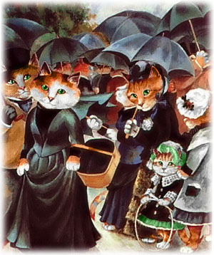
Знанье кошачьих имен — не шутка,
Их нельзя угадать на пари;
Поверьте, я не лишаюсь рассудка,
Говоря, что ИМЕН НЕПРЕМЕННО ТРИ.
Во-первых, простое домашнее имя:
Питер, Огастес, Алонсо, Адам,
Виктор, Сесили, Бесси и Джимми —
Мое почтенье таким именам!
С ними в ряду имена посложнее
Как для джентльменов, так для дам:
Платон, Антигона, Адмет, Ниобея —
Мое почтенье таким именам!
Но нужно и что-то, что уникально,
Отдельно и полно особой красы,
А то не удержится хвост вертикально
И с важностью не распушатся усы.
И вот вам примеры второго рода:
Приманкус, Мяукса, Корикоплут,
Бомбалурина и Джеллимода —
Дважды таких имен не дают.
И есть чрезвычайное имя: третье —
Сколько б вы ни положили труда,
Оно пребывает в таком секрете,
Что КОТ НЕ ОТКРОЕТ ЕГО НИКОГДА.
И, если вы видите, кот поглощен
Раздумьями вроде бы не земными,
Знайте, что он погружен, как в сон,
В мысли про мысли о мыслях про имя,
Сказа — несказанное,
Несказанное — анное,
Непроизносимое тайное Имя.
2. Кошка Гамби
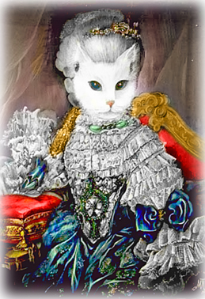

Из кошек гамби наугад возьмем хоть Пусси-Пестрый-Нос;
ПУШИСТ, богат ее наряд, львинопятнист, тигрополос.
Весь день на коврике она, в дверях иль на ступеньке, — ведь
На то и гамби, чтобы так сидеть, сидеть, сидеть, сидеть!
Когда же дневная сошла суета,
У гамби работа едва начата.
Лишь только последний в семье задремал,
Она ускользает неслышно в подвал.
Ей грустно, что дурно воспитаны мыши,
Которым вести бы себя бы потише.
Она говорит им слова назиданья
И учит их музыке и вышиванью.
Из кошек гамби наугад мы взяли Пусси-Пестрый-Нос;
Кто-кто на свете больше рад в тиши угреться — вот вопрос.
Весь день она у очага, на солнце иль на шапке — ведь
На то и гамби, чтобы так сидеть, сидеть, сидеть, сидеть!
Когда же дневная сошла суета,
У гамби работа едва начата.
Она все мышиные плутни на свете
Приписывает нездоровой диете.
И, веря, что все еще можно исправить,
Она принимается жарить и парить.
И мыши питаются хлебным бульоном
И жареным сыром со сладким беконом.
Из кошек гамби наугад мы брали Пусси-Пестрый-Нос;
За шнур от штор, как за канат, она потянет, как матрос,
И вмиг на подоконник прыг и целый день в окошке — ведь
На то и гамби, чтобы так сидеть, сидеть, сидеть, сидеть!
Когда же дневная сошла суета,
У гамби работа едва начата.
Она полагает, что все тараканство
Вот-вот очумеет от лени и пьянства.
Она из разболтанных тараканят
Бойскаутский организует отряд
И к добрым деяньям ведет тараканов
Под тихо шуршащую дробь барабанов.
Всем гамби хвалу троекратно споем:
Без них невозможен порядочный дом!

3. Последний бой Тигриного-Рыка

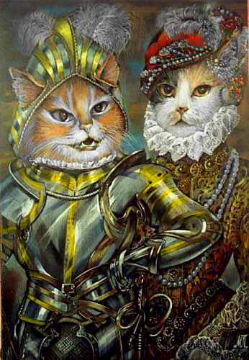

Тигриный-Рык — убийца, вор — повсюду cеет страх,
От Грейвзэнда до Оксфорда кочуя на баржах.
Его холодный злобный взгляд скребет шершавей пемзы;
Он даже счастлив, что его зовут Проклятьем Темзы.
Грубей, наглей, скверней, гнусней на свете нет шпаны:
Мешками под коленями повыбиты штаны,
На шкуре драной, вытертой, сомнительные пятна,
И ухо — видите — одно (другое где, понятно).
У ротерхайтских фермеров заметна дрожь колен,
А в Патни по курятникам идет проверка стен,
А в Хэммерсмите глупых птиц с утра на ключ замкнули,
По берегам пронесся слух: ТИГРИНЫЙ-РЫК В ЗАГУЛЕ!
Эй, чиж, не вздумай упорхнуть, ты в клетке поцелей;
Эй, бандикут, не удирай с заморских кораблей!
Пекинка, дома посиди — погибнешь в буйстве диком,
Как те коты, кого судьба столкнет с Тигриным-Рыком!
Всех ненавистней ему кот ненашенских пород —
Кот-иностранец, кот-чужак, иноплеменный кот.
С персидскими, сиамскими — сейчас же заваруха
(Из-за сиамца в отрочестве он лишился уха).
Однажды летом, когда ночь заполнила луна,
И в Молси ласково баржу баюкала волна,
Нежданно умягченный романтическим моментом,
Тигриный-Рык выказывал нечуждость сантиментам.
На берег улизнул его помощник Шкурогром,
Чтоб в «Колоколе» хемптонском заправиться пивком;
И боцман Тыкобрутус внял душевному порыву
И ныне во дворе за «Львом» выискивал поживу.
В каюте на носу Тигриный-Рык был увлечен
Беседой с обольстительною леди Грызотон,
Внизу по койкам моряки валялись, как чурбаны, —
В тот миг сиамцы погрузились в джонки и сампаны.
Тигриный-Рык натруживал свой зычный баритон
И видел, слышал лишь себя и леди Грызотон, —
Да кто б подумал в этот миг про мерзких иностранцев?
Меж тем луна сверкала в голубых глазах сиамцев.
Ни шороха, ни скрипа, ни плесканья, а уже
Их джонки и сампаны приближаются к барже.
На ней влюбленные поют, поглощены собою,
Не зная, что окружены китайскою ордою.
И тут была ракета как призыв на абордаж.
Монгольцы вмиг задраили храпящий экипаж;
Внизу остались моряки, враги же в шуме, в гаме
Рванулись вверх с трещотками, с крюками и ножами.
Ну кто бы леди Грызотон решился осудить
За то, что с воем унеслась во всю кошачью прыть
И, пролетевши над водой, слилась с туманной далью?
Зато Тигриный-Рык был окружен смертельной сталью.
Заклятый враг упрямо шел вперед за рядом ряд;
Тигриный-Рык был изумлен, что шагу нет назад.
Он в жизни стольких утопил со зла иль для порядка,
Да самому теперь пришлось: на дно, буль-буль и гладко.
До полдня Уоппинг пил и пел от новости такой,
Весь Мейденхед и Хенли танцевали над рекой,
Громадных крыс на вертелах пекли в Виктория-Доке,
И даже нерабочий день объявлен был в Бангкоке.

4. Рам-Там-Таггер
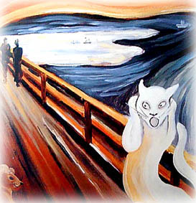
Рам-Там-Таггер это кот наоборот:
Дай ему крылышко — потребует ножку.
Пусти его к окошку — в подвал скользнет,
Пусти его в подвал — он скользнет к окошку.
Нацель его на мошку — он за мышкой скакнет,
Нацель его на мышку — он прыгнет на мошку.
Да, Рам-Там-Таггер это кот наоборот —
Мне давно об этом рассуждать надоело,
Ибо он делает
То, что он делает,
И что поделать, если в этом все дело!
Рам-Там-Таггер всех зануд нудней:
В дом его впусти — запросится из дому;
Вечно он не с той стороны дверей,
С места своего его тянет к чужому.
Или в ящик бюро заляжет, злодей. —
И не выйдет, не прибегнув к разгрому!
Да, Рам-Там-Таггер это кот наоборот —
Мне давно об этом рассуждать надоело,
Ибо он делает
То, что он делает,
И что поделать, если в этом все дело!
На Рам-Там-Таггера управы нет,
Он всем недоволен, на все огрызается.
Дай ему рыбы — потребует котлет,
Но, если не рыбы, он не станет есть зайца.
Дай миску сливок — он фыркнет над ней,
Но ты ведь понял его уловки:
Сливками он вымажется аж до ушей,
Если ты их на ночь оставишь в кладовке.
Он на коленях высидит минуту с трудом,
Он против нежностей и прочей дребедени.
Но, ежели ты за вязаньем или шитьем,
Он непременно плюхнется тебе на колени.
Да, Рам-Там-Таггер это кот наоборот —
Мне давно об этом рассуждать надоело,
Ибо он делает
То, что он делает,
И что поделать, если в этом все дело!
5. Песнь джеллейных кошек
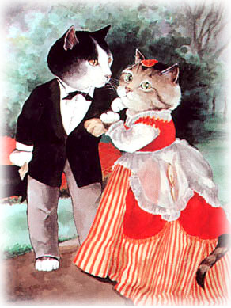

Джеллейные кошки — все как одна —
Покинут на ночь родной квартал:
Джеллейная светит сегодня луна,
Сегодня у кошек Джеллейный Бал.
Джеллейные кошки черны и белы,
Джеллейные кошки хитры и умны,
Джеллейные кошки довольно малы,
Зато изумительно сложены.
Джеллейные кошки отнюдь не серы,
Джеллейные кошки — высший свет,
Джеллейные кошки ценят манеры
И любят музыку и балет.
Джеллейные кошки всегда учтивы,
Джеллейные кошки глядят на вас
Ласково, вежливо, терпеливо
Парой загадочных лунных глаз.
Джеллейные кошки премило воют —
Их слушать приятней, чем соловья;
Джеллейные кошки мордочки моют
И когти сушат после мытья.
Джеллейные кошки вертки и прытки,
Они умеет водить хоровод,
И прыгают, словно дергун на нитке,
И ловко танцуют вальс и гавот.
Днем джеллейные кошки унылы,
Днем они почти не видны;
Они берегут балетные силы
Для танцев при свете Джеллейной Луны.
Джеллейные кошки белы и черны,
Джеллейные кошки довольно малы:
В черную бурную ночь без Луны
Они снуют из углов в углы.
А днем, если солнце начнет палить,
Они засыпают — все до одной, —
Чтобы при полном параде открыть
Джеллейный Бал под Джеллейной Луной.

6. Уходжерри и Хвастохват
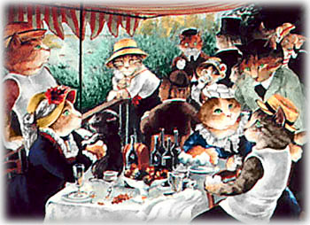
Уходжерри и Хвастохват имеют нешуточно скверную славу.
Как канатоходцы, и акробаты, и остряки дуракам на забаву
Они таки не лишены известности. Дом их, допустим, Виктория-Гров,
Вернее, не дом, а центр той местности, откуда их регулярный улов.
Они примелькались Корнуол-Гарденс, Ланселот-Плейсу и Кенсингтон-Скверу —
У них чуть-чуть побольше известности, чем паре котов-гастролеров в меру.
Если настежь распахнут ваш запертый дом,
И в подвале полнейший, страшнейший разгром,
Если с крыши обрушивается черепица,
Так что ваше жилище вот-вот прохудится,
Если ящики вышвырнуты из шкафов,
И от зимних штанов ни малейших следов,
Иль за кофе спохватится ваша соседка,
Что исчезла вульвортовская браслетка, —
Вся семья изречет: — Это тот злостный кот!
Уходжерри — иль Хвастохват! — и дело дальше слов не пойдет.
Уходжерри и Хвастохват в уменье браниться достигли вершин.
Они также искусны во взломе замков и артистичны в разгроме витрин.
Дом их, допустим, Виктория-Гров. Но вы знаете склонность их к переменам.
Они умные парни и парой слов норовят перекинуться с полисменом.
Когда все собрались на воскресный обед
И мечтают, хотя бы здоровью во вред,
О бараньей ноге с запеченной картошкой,
И вдруг повар с дрожащей в руке поварешкой
Возгласит, задыхаясь от чувств неподдельных,
Что обед будет место иметь в понедельник:
Из духовки нога улетучилась — вот... —
Вся семья изречет; — Это тот злостный кот!
Уходжерри — иль Хвастохват! — и дело дальше слов не пойдет.
Уходжерри и Хвастохват, по-вашему, так преуспели вдвоем,
Оттого, что они работают ночью, иль оттого, что работают днем.
Они пронесутся сквозь дом, как вихрь, и лишь пьяному хватит храбрости,чтобы
Поклясться, что это был Уходжерри — иль Хвастохват? — иль, может быть, оба?
Если в вашей столовой стекло пополам,
А в кладовке ужаснейший трам-тарарам,
А из библиотеки тончайшее дзыннн!
От вазы, по слухам, династии Мин, —
Вся семья изречет: — Это тот самый кот!
Уходжерри и Хвастохват! — и поди, поди предъяви ему счет!
7. Второзаконие
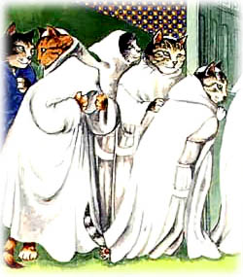
Кот по прозванию Второзаконие
Стал достояньем молвы и истории.
Когда еще помнили о церемонии
Вступленья на трон королевы Виктории.
Он прожил одиннадцать жизней подряд
И пережил трижды одиннадцать жен,
И нажил премного пра-пра-правнучат,
И жив, и на солнышке греется он.
Завидев его, старичок старожил
Глядит изумленно, еще изумленнее
Бормочет:«Позвольте... Но, право, нет сил
Поверить... Но это же вижу я сам...
О Боже! Похоже...
А может быть, все же поверить глазам...
Ведь право же, это же Второзаконие!»
Второзаконие располагается
Среди мостовой на дороге к базару;
Сначала машины ему удивляются,
Потом направляются по тротуару.
Бычки помычат, а овечки поблеют,
Но гуртовщики их погонят в обход:
Второзаконие косточки греет —
Кто потревожить такого дерзнет?
Разве какие-нибудь посторонние...
И снова твердит старичок старожил:
«Позвольте... но как же... ведь, право, нет сил
Поверить... я, верно, рассудка лишаюсь...
Похоже... О Боже!
А может быть, все же я ие заблуждаюсь,
И весь этот шум из-за Второзакоиия!»
Второзаконие после обеда
Дремлет в таверне «Лиса и кувшин».
Если в углу разгорится беседа,
Или же кто из подпивших мужчин
Заявит: «Пора бы еще по одной!» —
То тут же владелица багроволицая
Привстанет-и скажет: «Ступайте домой,
Не то я сейчас же пошлю за полицией.»
Что возражать? Нет резона резоннее,
И люди уходят, а наш старожил
Бормочет себе: «Ну, поди ты, нет сил...
О Боже!.. и ноги дрожат, как нарочно...
А все же... Похоже,
Что я еще в силах пройти осторожно
И не наткнуться на Второзаконие!»

8. Отчет об ужасном сражении пеков и полликов с участием мопсов и шпицев, в кое изволил вмешаться Большой Громокот
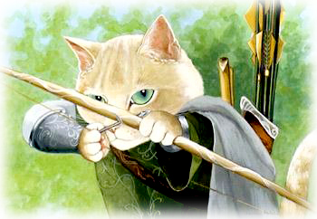
Пеки и поллики, как известно,
Готовы друг друга загрызть повсеместно:
Им, видите ли, во вселенной тесно.
И, хоть считают, что мопса и шпица
Трудно заставить всерьез рассердиться, —
В чужую грызню им бы только вгрызться.
Порхает, как птица,
Гав-гав, гав-гав,
Гав-гав, ГАВ-ГАВ
Среди городских деревьев и трав.
Я расскажу все, как было, сначала:
С неделю стычек не возникало
(Для пеков и полликов это немало).
С поста полицейский пес отлучился —
По слухам, он был у Кривого Миллса,
Где водопроводной водой прохладился.
Так что без присмотра остался б дворик,
В котором встретились пек и поллик.
Они не сцепились и не отступили,
Но задними лапами землю зарыли
И запустили
Гав-гав, гав-гав,
Гав-гав, ГАВ-ГАВ
В глубь городских деревьев и трав.
Пек, между нами, домашний плюгавец,
К тому ж не британец, а нехристь-китаец.
Услышав, что назревает схватка,
Все пеки высыпали для порядка —
Их был десяток иль два десятка —
Из окон, с балконов таращили глазки
И тявкали, нехристи, по-китайски.
Для поллика гавканье — сущее благо,
Поллик — йоркширец, бродяга, дворняга,
А братцы-шотландцы его — забияки,
Кусаки, им только б добраться до драки.
Волынщики их поспешили залиться
«Синими шапками на границе».
И к ним не могли не присоединиться
С крыш и крылечек все мопсы и шпицы.
Лай их стремится
Влиться
В общий
Гав-гав, гав-гав,
Гав-гав, ГАВ-ГАВ
Среди городских деревьев и трав.
Когда их геройство вполне проявилось,
Движенье на улицах остановилось,
Дома затряслись, и, страшась напасти,
Жильцы зазвонили в пожарные части.
И тут из подвальной квартирки в народ
Грозою выплыл Большой Громокот.
Он огненным взором окинул окрестность,
И шерсть на хребте обрела отвесность;
Он гулко зевнул, демонстрируя челюсти,
От коих никто не останется в целости, —
Что пеки и поллики в то же мгновенье
Сочли за серьезное предупрежденье.
Взгляд в небеса, длиннейший прыжок —
И все разбежались со всех ног.
Полицейский пес показался опять,
Когда были на улице тишь и гладь.

9. Мистер Нефисто
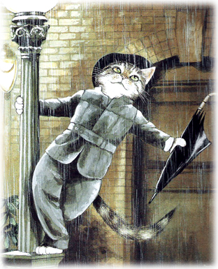
Вот прославленный мистер Нефисто,
Мастер оригинального жанра.
Вся программа — творенье артиста,
Труд жонглера, иллюзиониста —
Несравненная абракадабра —
Исполняется четко и чисто
По причудливым замыслам автора.
Он владелец во всей метрополии .
Узаконенной монополии
На ловкость рук
И на волшебство —
Не старайся,друг,
Раскусить его:
Величайшие фокусники за границей
Отыскали б, чему у него поучиться.
Эгей!
Живей!
Чудодей!
Это да!
Хоть куда!
Никогда
Никто не сравнится с Нефисто!
В костюме из черного шелку
Худощавый подтянутый кот
Проберется в любую щелку,
По тончайшей рейке пройдет
И покажет, как мало толку
В тайнах карт и игральных костей:
Он их разоблачает,
И притом замечает,
Что приятней ловить мышей.
Он попляшет с пробкой немножко,
Под столом покатает нож;
Неожиданно вилка и ложка
Так исчезнут, что не найдешь.
Через месяц ты сталкиваешься с искомым:
Оно мирно ночует в траве перед домом.
Чудодей?
Это да!
Хоть куда!
Никогда
Никто не сравнится с Нефисто!
Он ведет себя сонно и чинно,
Нет его отчужденней и тише:
Иногда он лежит у камина,
А мяуканье слышится с крыши.
Иногда он гуляет по крыше,
А мяуканье — у камина.
Ты собственным ухом
Слышал: некто мяукал.
И не веская ль это причина
Признать и почтить чародейство?
Я помню в саду, в тумане
Выкликало его семейство,
А он дремал на диване!
Да, он феноменален, но я буду краток:
Он из шляпы извлек семерых котяток —
Чудодей!
Это да!
Хоть куда!
Никогда
Никто не сравнится с Нефисто!

10. Макавити — волшебный кот
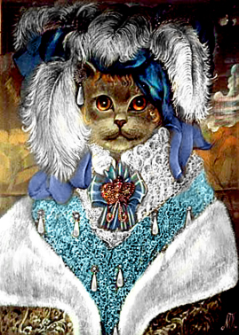
Макавити — волшебный кот. У нас его зовут
Незримой лапой потому, что он — великий плут.
В тупик он ставит Скотланд-Ярд, любой патруль, пикет.
Где был он миг тому назад, — его и духу нет!
Макавити, Макавити, таинственный Макавити!
Законы наши соблюдать его вы не заставите.
Презрел он тяготения всемирного закон.
На месте преступления ни разу не был он!
Его преследуй по пятам, беги наперерез,
Ищи по крышам, чердакам, — Макавити исчез!
Он ярко-рыж, высок и худ, угрюмый кот-бандит.
Глаза ввалились у него, но в оба он глядит.
Морщины мысли и забот на лбу его легли,
Усы нечесаны давно, и воротник в пыли.
Он так и вьется на ходу змеей среди кустов.
Вам кажется, что он уснул, а он к прыжку готов!..
Макавити, Макавити, таинственный Макавити!
Он — дьявол в образе кота, его вы не исправите.
У вас на крыше, на дворе встречает он рассвет,
Но на месте преступленья никогда злодея нет!
По виду он — почтенный кот от лап до бакенбард,
Но оттиска его когтей не сделал Скотланд-Ярд.
Но если ночью совершен на окорок налет,
Стекло разбито в парнике, цыплят недостает,
Ограблен сейф, иль певчий дрозд погиб во цвете лет, —
Там без него не обошлось... Но там его уж нет!
И если в министерстве исчезнет договор
Или в адмиралтействе чертеж похитит вор,
И вы найдете чей-то след у входа в кабинет, —
Искать его — напрасный труд: злодея нет как нет!
В секретном департаменте, наверно, скажут вам:
«Да, тут не без Макавити... Но где теперь он сам?»
Он отдыхает в тишине и лижет рыжий хвост
Иль смертности мышей и крыс учитывает рост.
Макавити, Макавити, единственный Макавити!
Его вы не отравите, его вы не удавите!
Он двадцать алиби подряд представит на суде,
Как доказательство того, что не был он нигде.
Я знаю множество других разбойников-котов,
Но я уверен, убежден и присягнуть готов,
Что все коты, которых ждет и ловит Скотланд-Ярд,
На побегушках у него, а он — их Бонапарт!
11. Гус, театральный кот
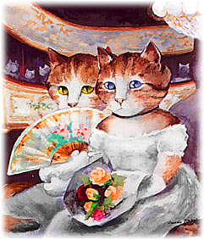
Гус — записной театральный кот.
Следует только сказать наперед,
Что полностью он Аспарагус. Боюсь,
На этом сломаешь язык. Он — Гус.
Он тощ, как скелет, а мех клочковат,
И лапы от старости малость дрожат.
Нет, он не гроза для мышей и крыс.
А в юности был он — только держись!
Да, он не герой, каковым он был,
Как он утверждает, в расцвете сил.
Теперь он сидит в пивной за углом,
Где он, почитай, со всеми знаком.
Если друг угостит, он друзей развлечет
И выдаст из жизни своей анекдот.
Хотя и молчат о нём словари,
Он был знаменит, как Ирвинг и Три,
И, было дело, что весь мюзик-холл
Он семь раз до кошачьего визга довел.
И он лучшую роль свою назовет:
Оборотень — Огнедышащий Лед.
Он вспоминает: — Я все превозмог,
Монологов семьдесят знал назубок;
Был я характерный или премьер,
Знаменитые английские актеры XIX в.
Мой голос звучал, как музыка сфер;
Я сымпровизировал кучу острот
Да и в пантомиме достиг высот;
Час репетиций — и все нипочем,
Хребтом работаешь или хвостом.
Я сидел у постели бедняжки Нелл,
Я на колокольной веревке висел
И звонил во всю прыть, я разок потом
Был Дика Уиттингтона котом.
Но лучшую роль мою помнит народ:
Оборотень — Огнедышащий Лед.
Он вспомнит, усы окуная в джин,
Как трижды украсил собой «Ист-Линн»;
Был тигром, которого, мрачен и строг,
Индийский полковник загнал в водосток;
И раз на пожаре явил свой класс:
По проводке прошел и ребеночка спас;
Ну, Шекспира играл, когда неспроста
Актеру приспичило гладить кота;
Он уверен, что мог бы аж по сей день
Предварять завываньем великую Тень.
— Еще бы, викторианский закал!
А нынешних хоть бы кто натаскал —
Ни капли стыда у сопливых котят,
Сквозь обруч прыгнут и возомнят... —
Он лапой в затылке слегка поскребет:
— Я новшества рад похвалить наперед,
И все-таки нынче театр не тот.
То ли бывало в забыл какой год,
Когда населению
Давал представления
Оборотень — Огнедышащий Лед!
12. Толстофер Джон, денди
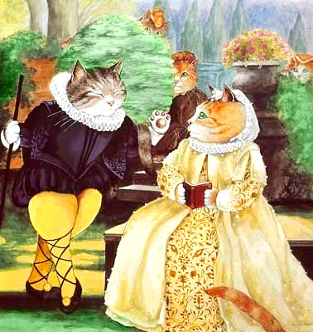
Толстофер Джон — ужасный пижон,
Весь вид его говорит,
Что он держит путь не куда-нибудь,
Но только на Сент-Джеймс-Стрит!
Его черный фрак — непроглядный мрак,
Фасон шик-модерн, а штаны —
Простой мышелов не носит штанов
Столь изысканной белизны.
Если встретится он, мы отвесим поклон,
А он нам слегка кивнет:
Кто так знаменит на Сент-Джеймс-Стрит,
Как Толстофер, клубный кот!
Он заглянет по-светски в «Университетский»,
А не в «Пиршество профессоров»:
Нельзя котам состоять здесь и там,
Ибо клубный устав суров.
В силу той же причины, когда время дичины,
Его место «Фазан», а не «Кит».
Но он гость непременный «Поклонника сцены»,
Что устрицами знаменит.
И он славит щедроты «Безумной охоты» —
Улица клубов в Лондоне,
Желе из костей кабана;
Самый солнечный полдень он считает неполным
Без капли у «Хвастуна».
Если весел он, ясно, что заморские яства
Сулит «Сиамский сюрприз»;
Если не веселится, это значит, в «Гробнице»
Давали капусту и рис.
Так по сто раз на дню он заглянет в меню
И украсит собой тротуар;
И нам все видней, что он все жирней
И стал походить на шар.
Он должен весить кило этак десять.
— Ах, все, что ни есть, мое, —
Скажет он, — для здоровья нет важнее условья,
Чем размеренное житье. —
И присказку вкатит: — На мой век меня хватит. —
И у нас расцветает душа,
Когда вертопрах в белоснежных штанах
Вышагивает не спеша!

13. Шимблшенкс, железнодорожный кот
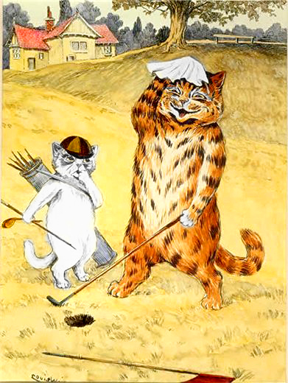
Ровно в полночь на вокзале проводницы зашептали:
— Где же он? Куда он мог улизнуть?
На пути Ночной Почтовый, к отправлению готовый,
Но без Шимбла мы не пустимся в путь! —
Пошептавшись, проводницы начинают суетиться,
По вокзалу вверх и вниз понеслись.
— Шимбл! Шимбл! Где ты? Где ты? Тут он? Там он? Нету! Нету!
Шимблшенкс, Шимблшенкс, отзовись! —
Прозвенел второй звонок, проводницы сбились с ног.
Только кто это шагнул на перрон?
В ноль часов пять минут Шимблшенкс тут как тут —
Он обследовал багажный вагон.
Зажегся зеленый кошачий глаз:
В пути не будет аварии.
Ночной Почтовый идет на север
Северного полушария!
Скажем прямо, славный Шимбл — путевой удачи символ,
На Почтовом он главнее всех.
Он заглянет к машинисту, он проверит, всюду ль чисто,
Прекратит излишний гомон и смех.
Если что-нибудь случится, он доложит проводнице
И поможет всем, чем может помочь.
Он появится в багажном, где зевают с видом важным
Кладовщик и ревизор всю ночь.
По вагонным коридорам Шимблшенкс идет дозором,
В полутьме горит зеленый глаз.
На Ночном Почтовом сонном он пройдет по всем вагонам
Первый класс, второй и третий класс.
Всю ночь напролет удивительный кот
Дежурство несет старательною
Вот поэтому на Почтовом Ночном
Все всегда замечательно!
На Почтовом пассажира ждет отдельная квартира
С его именем на планке дверной.
Он уснет на новоселье в изумительной постели,
Так и блещущей своей белизной.
И чего тут только нет — белый свет и синий свет,
Рычажок, чтоб вызвать ветерок,
Умывальничек с тарелку и железочка со стрелкой,
Чтоб закрыть окошко, если продрог.
Проводница постучится и узнает проводница,
Крепкий ли вы пьете утром чай,
А за ней стоящий кот только усом поведет,
Будто здесь он просто так невзначай.
И вот одеяло на вас до глаз,
И вы в темноте — так вот
Пускай опасенья не гложут вас,
Что мыши во сне потревожат вас —
Ою этом заботится Шимблшенкс,
Железнодорожный кот.
Так всю ночь он начеку, лишь порой хлебнет чайку,
Может даже с каплей вина,
Да порой обронит вздох и поищет в шерсти блох,
И опять вагоны, ночь и тишина.
Поезд первым сном окутан, между тем платформа Лутан,
И к дежурному наш кот подойдет,
А на остановке в Лидсе к полисмену обратится,
Что-то спросит и на что-то кивнет.
Вы смотрели пятый сон и не видели, как он
В Эпплби ходил на вокзал,
Но зато уже в Карлайле вы не спали и видали,
Как он дамам выходить помогал.
И вам на прощанье Шимблшенкс
Пушистым хвостом махнет,
И вы скажете вдруг: — До свиданья, мой друг,
Железнодорожный кот!
14. Как обратиться к коту
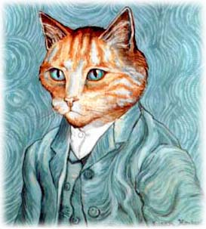
После сказанных выше слов
О разнообразных видах котов
Вы в состоянье хотя бы чуть-чуть
Понять непростую кошачью суть.
Познали ваши сердца и умы,
Что эти звери совсем как мы,
Совсем как люди, а потому
Обо всех не судят по одному,
Ибо кто-то хороший, а кто-то плохой,
Кто-то добрый, а кто-то злой,
Кто дарит радость, кто сеет страх
(Все это я изложил в стихах).
Короче, их жизнь вам почти ясна
И что-то известно про имена,
Повадки, мудрость и суету, —
Но:
Как вы обратитесь к коту?
Чтоб упростить непростой вопрос,
Подскажу вам: КОТ ЭТО НЕ ПЕС.
Псы делают вид, что нрав их крут,
Но скорее облают, чем куснут.
И, против истины не греша,
Я открою вам: пес — простая душа.
(Всякий пес, но только не пек,
Который в доме сидит весь век).
Обыкновенный уличный пес,
Как правило, не задирает нос
И ни на кого не глядит свысока,
А напротив, склонен валять дурака.
И проще простого его обмануть —
Стоит под мордой его щекотнуть,
Взять за лапу, хребет поершить,
И он запрыгает во всю прыть.
Беспечный простак, он уже готов
Примчаться на первый посвист и зов.
И снова напомнить настал черед:
Пес — это пес, а КОТ — ЭТО КОТ.
Умники присоветуют вам
Ждать, чтобы кот вас заметил сам.
На деле же правила таковы:
Первым должны поклониться вы
(С почтеньем — в отличие от собак,
Он панибратства лютейший враг).
Я шляпу всегда сниму наперед
И с поклоном приветствую: МЯУ КОТ!
Но если этот кот — мой сосед,
И на протяжении многих лет
Он нет-не тда ко мне завернет,
Я говорю ему: УПСА КОТ!
Вообще-то, зовут его Джон Базз-Джон,
Но нам пока далеко до имен.
И чтоб он не был надменно упрям,
И чтоб мы с ним перешли к именам
Как испытанные друзья, —
Блюдечко сливок поставлю я.
Может сойти и другой пустячок —
Икра или страсбургский пирог,
Рябчик или, допустим, лосось —
Лишь бы по вкусу ему пришлось.
(Я знаю кота из далеких мест,
Он, кроме трески, ничего не ест,
А наевшись, облизывается в тоске,
Ибо все мысли его о треске.)
Итак, вы сообразили, что кот
Подобных знаков вниманья ждет,
И что исполнится ваша мечта
ПО ИМЕНИ называть кота.
Теперь, пожалуй, я вас сочту
Подготовленным ОБРАТИТЬСЯ К КОТУ.
15. Кот Морган рекомендует себя
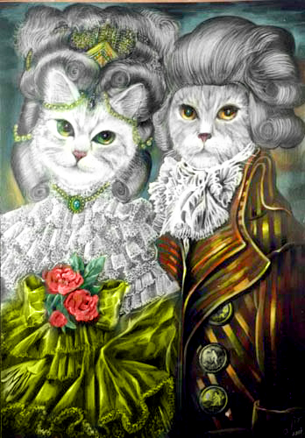
Пиратом я был в тарабарских морях —
Меня не узнать в комиссионере,
Который чинно стоит в дверях
Издательства на Блумсбери-Сквере.
Тетерок и рябчиков я знаток
И сливок сорта разберу без ошибки,
Но рад, когда мне поднесут глоток
Пива и ломтик холодной рыбки.
Конечно, манерами я простоват
И склонен к затасканным поговоркам,
И все-таки, все, как один, говорят:
— Добрый мужик этот самый Морган.
Шуба моя еще хоть куда,
Рассказы увенчаны общим восторгом,
И я признаюсь — в этом нет стыда:
Девушкам нравится старый Морган.
И, если вам нужен, мистер Фейбер
Или же, может, сам мистер Фейбер,
Ценный совет я даю вам даром:
Сведите дружбу с котом-швейцаром по имени Морган.

